一、项目名称
尚学堂OA系统-考勤和报销支出管理模块的开发。
二、项目信息
2.1 作者：袁境海
2.2 项目时长：15天
2.3 项目环境：
- JDK版本：1.6
- JSTL：1.2.1
- IDE版本：MyEclipse2014
- 字符集：utf-8
- 操作系统：win7-64
- 数据库：oracle 11g
- 数据库IDE：PLSQL Developer
- Tomcat版本：7.0.90
2.4 项目所用知识点：
本项目MVC三层架构模式开发，内涵EL表达式、JSTL、Ajax、JavaScript、JQuery、PL/SQL、Servlet、JSP的运用。
2.5 项目的搭建：
1、数据库设计：
首先先通过PLSQL Developer把老师给的sql文件执行，生成项目所需数据库表
2、模板选择：
创建web project，把老师给定的模板，放到WebRoot文件夹下
3、架构搭建：
- 创建实体层：com.yjh.entity
- 创建dao层：com.yjh.dao com.yjh.daoImpl
- 创建service层：com.yjh.service com.yjh.service.Impl
- 创建servlet：com.yjh.servlet
- 创建工具类存放包：com.yjh.util，把事先准备好的工具类DBUtil放在com.yjh.util包下
- 在项目根目录下创建Source Folder，名称为test，加入IDE自带的JUnit4用于测试，用做测试使用
- 在src目录下加入事先准备好的db.properties文件
- 引入项目所需的jar包：
gson-2.2.4.jar | 用于json格式字符串和对象的相互转换
log4j-1.2.8.jar | 用于日志信息
ojdbc6.jar | 用于连接oracle数据库
- 自行测试数据库连接
- 项目整体架构如图：
- 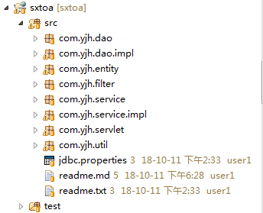
2.5.1 项目整体构成描述：
已实现功能：
- 验证码功能
- excel文件导出功能
- 以柱状图、饼图的形式显示数据
- 签到签退模块
- 报销支出模块
未实现功能：
- 页面分页功能
- 图片上传存储下载功能

